Оптимизация аэродинамического профиля при Cya = 0.5, M = 0.75, Re = 6500000, T = 300K

Гибридный метод по 7 параметрам
Решаемая проблема - минимизация значения Cxa при заданном Cya для аэродинамического профиля. Форма профиля параметризовалась с помощью кривых Безье. Точки кривых расположены равномерно по оси X, координаты по оси Y являются варьируемыми параметрами. В данном решении использовалось 7 параметров:
- Радиус кривизны передней кромки
2-4) Координаты Y трех точек на верхней поверхности.
5-6) Координата Y двух точек на нижней поверхности
7) Угол заклинения theta.
Все 7 параметров были нормализованы так, чтобы варьирование происходило в пределах от -1 до 1, кроме кривизны передней кромки (0.1, 1) и угла заклинения (0, 1). Это позволило привести параметры к одному порядку. Граничные значения для координат точек - 0.2, для радиуса кривизны - 0.07, для угла заклинения 20º.

Ограничения: радиус кривизны передней кромки не менее 0.007, минимальная толщина профиля - 12%.
В качестве инструмента для проведения расчетов используется промышленный RANS, модель турбулентности - SA. В качестве инструмента оптимизации — DAKOTA. Критерий остановки для EGO — бюджет исследования, для CG — результаты трех итераций

- Использование EGO
Для нахождения первого приближения и анализа максимально большого спектра геометрий был применен DAKOTA EGO. В случае нахождения нефизичных геометрий (тонкие, самопересекающиеся) в качестве целевой функции передавался гладкий штраф (квадратичная норма отдаленности профиля от симметричного, подобного NACA0012).
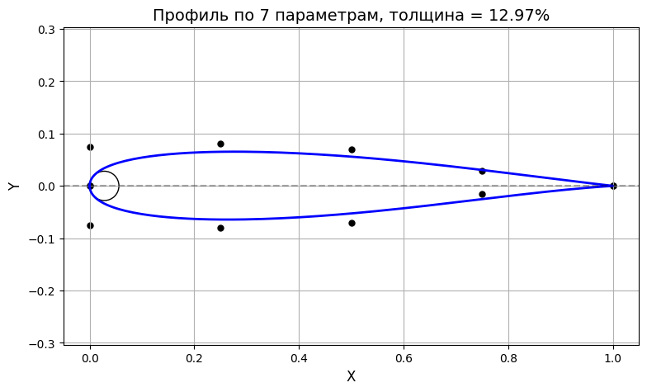
Это позволило построить гладкую функцию для суррогатной модели на углах гиперкуба. За сильно недостаточную толщину тоже выдавался квадратичный штраф, чтобы не делать суррогатную модель сложнее. При этом если сумма штрафа превышала гипотетический штраф за отдаленность от симметричного профиля, то отдавался второй штраф для сохранения гладкости модели на абсурдных геометриях.
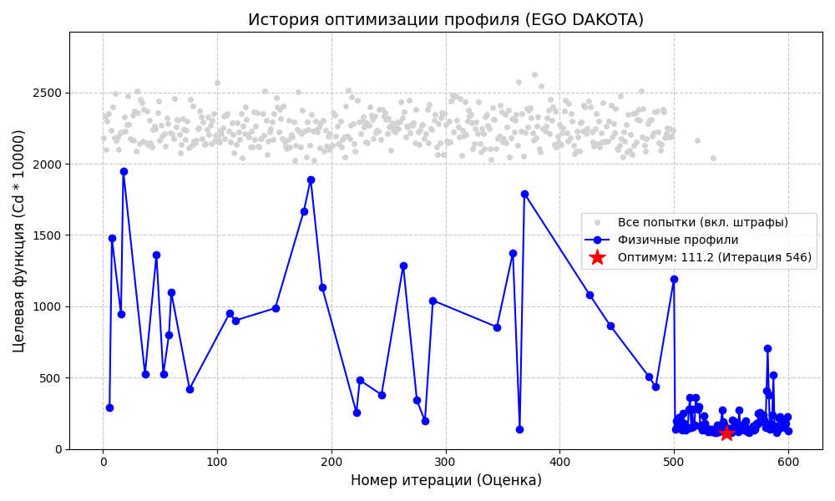
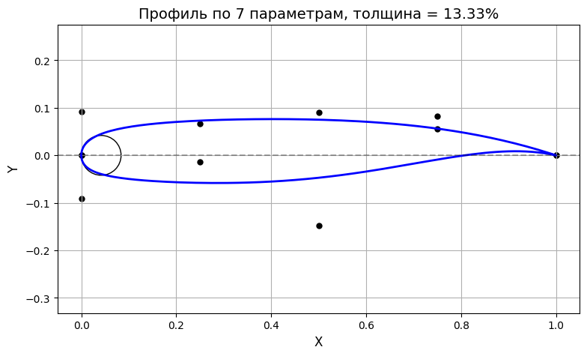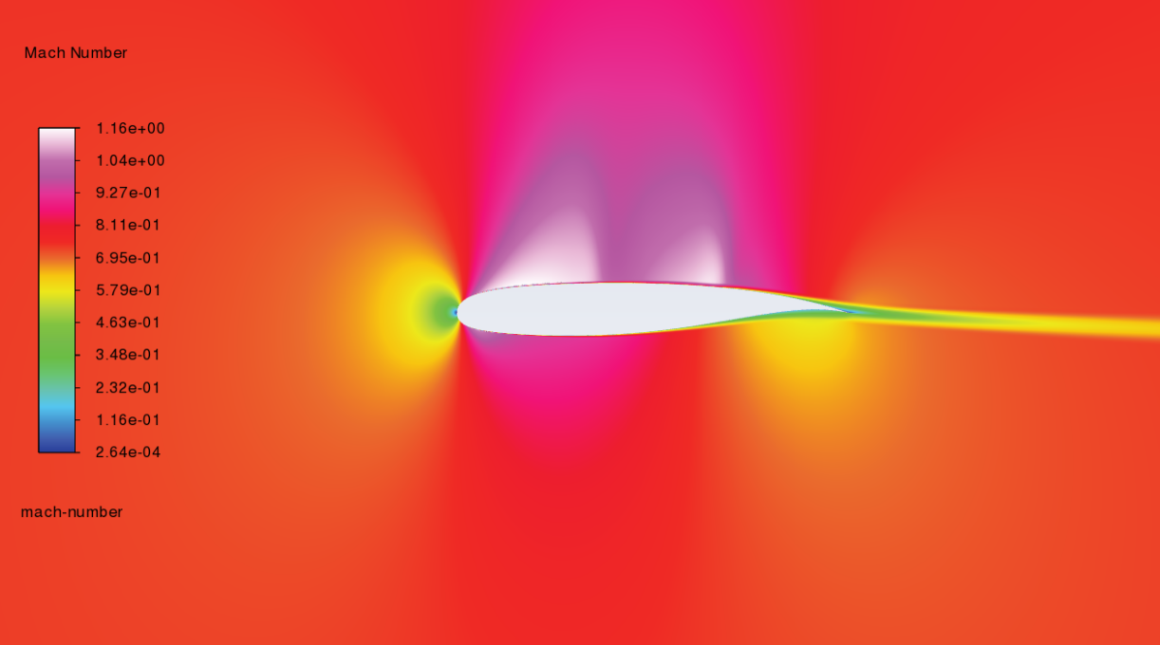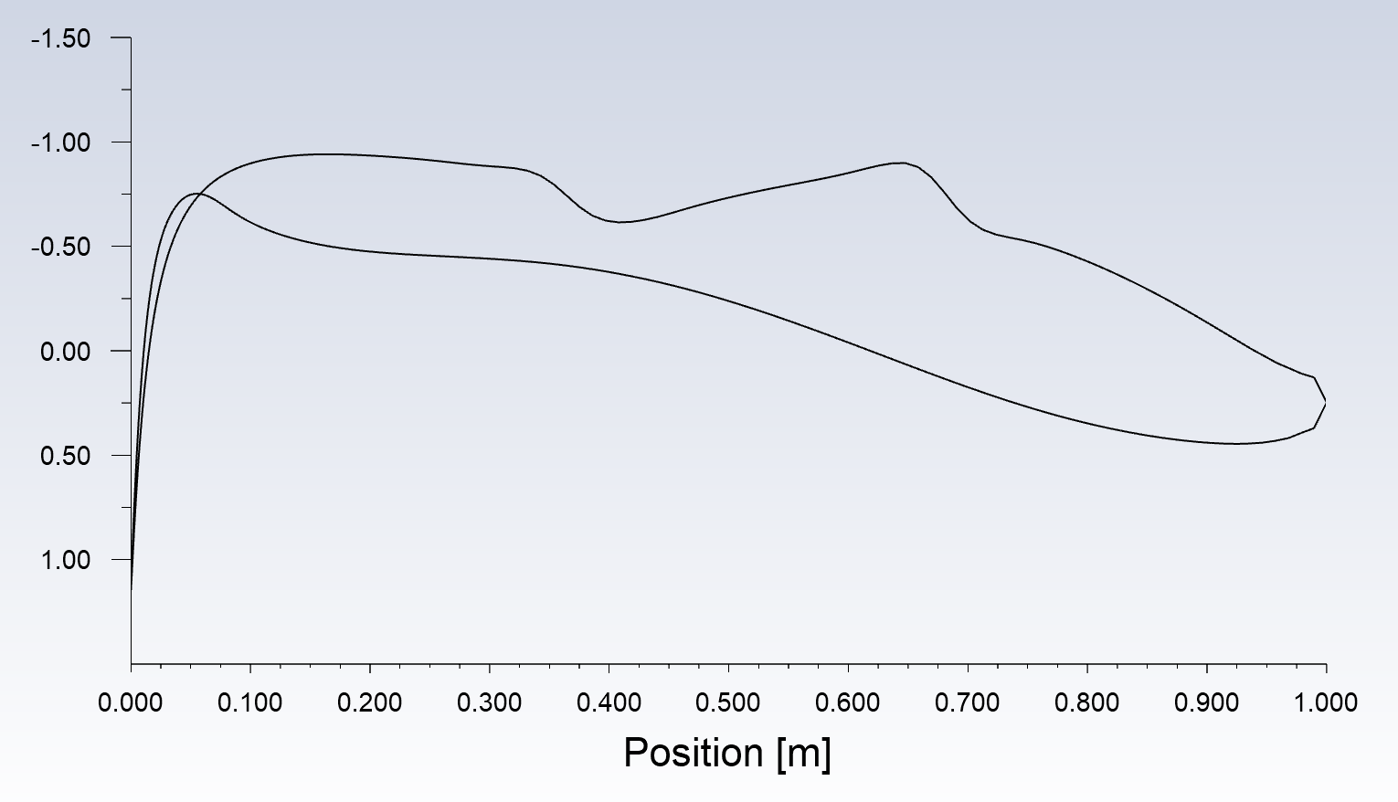
Благодаря системе отсеивания плохих геометрии и общей устойчивости солвера, за приемлимое время получено первое приближение с Cxa = 0.0112. Использовано 500 попыток для первоначального исследования, большая часть из которых (470) была отфильтрована, и 100 итераций для исследования области EGO.
- CG с штрафом за толщину.
В данном методе в качестве первого приближения использовался результат EGO. Изменений в целевую функцию не вносилось. В качестве метода оптимизации использовался CONMIN-CG, градиент вычислялся через передние конечные разности с относительным шагом 0.01. Получен профиль с Cxa = 0.00988. На графике истории оптимизации можно видеть, как алгоритм натыкался на ограничения от штрафной функции по толщине. 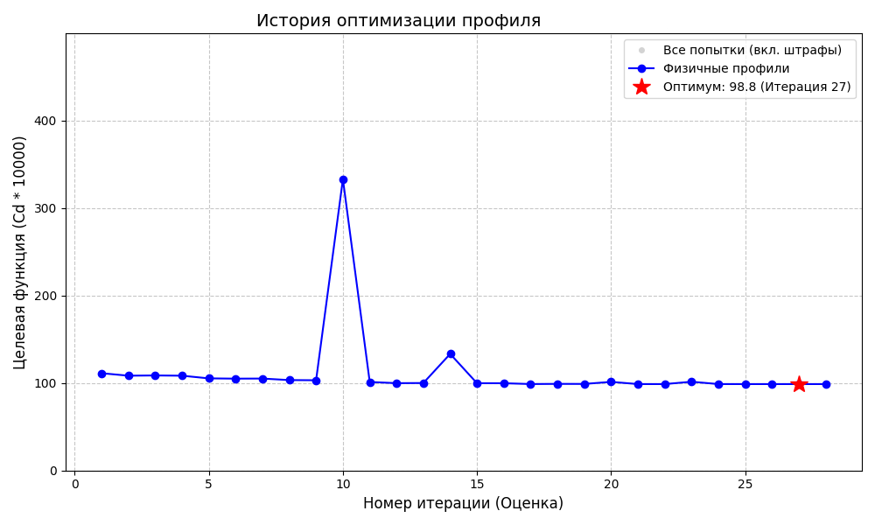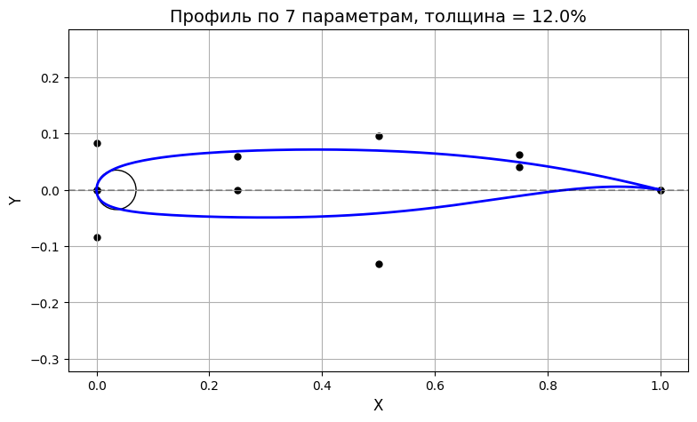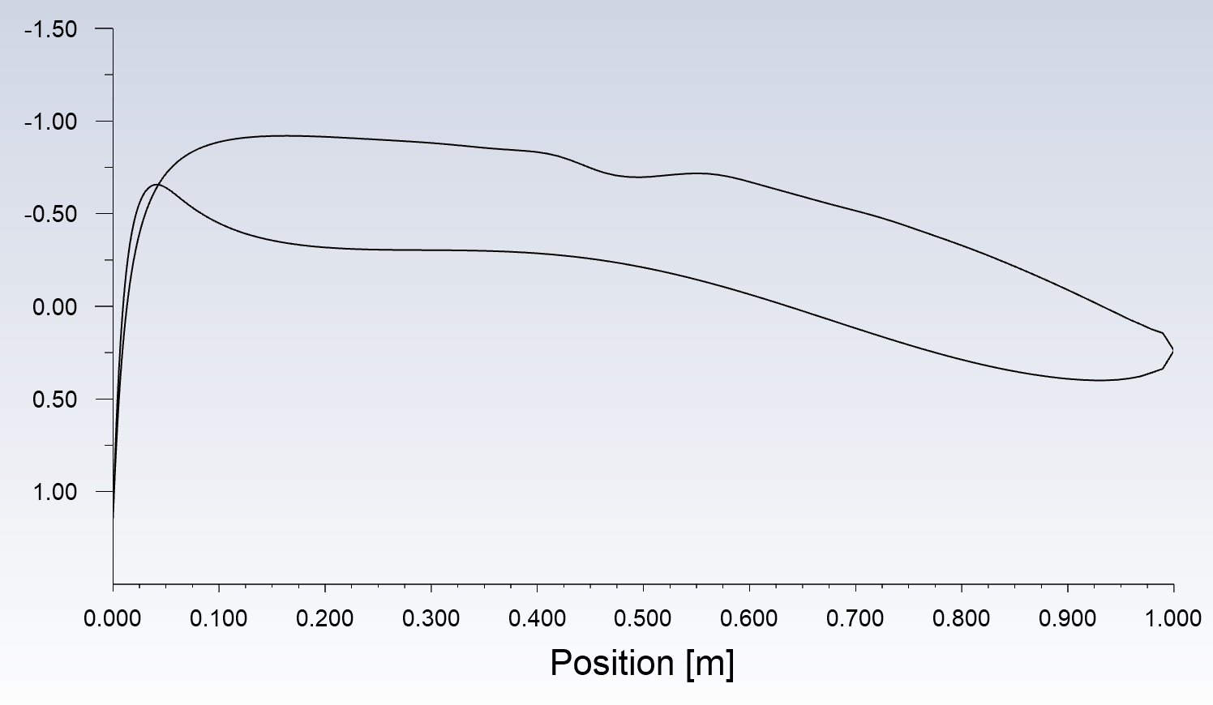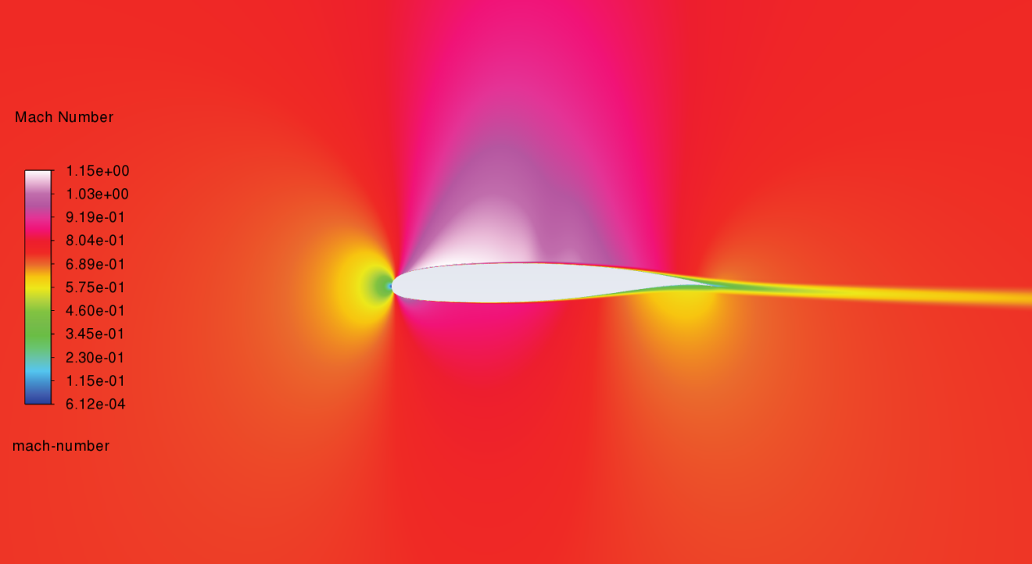

- CG с применением коррекцией толщины
Был так же проверен следующий способ решения проблемы с толщиной: в случае недостаточной толщины алгоритм «вытягивал» точки, пока профиль не начнет подходить под требования. Это дало чуть более высокий результат: Cxa = 0.00982, но, возможно, разница лежит в пределах точности метода. Основная идея в том, что алгоритм хочет изменить форму профиля, но не может из-за штрафа на толщину. Применение коррекции толщины должно позволить менять форму без получения штрафа. В данном случае это несколько повлияло на результат.
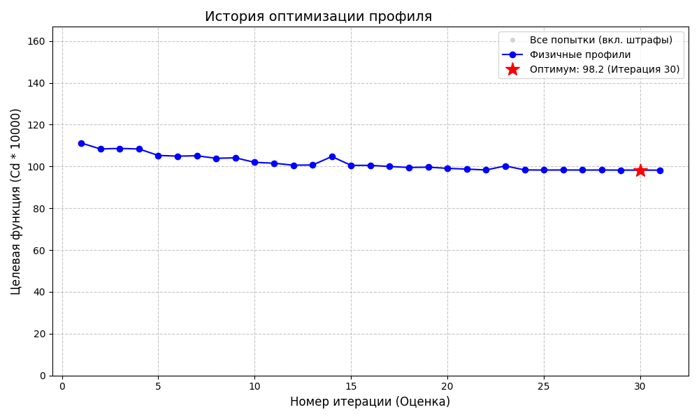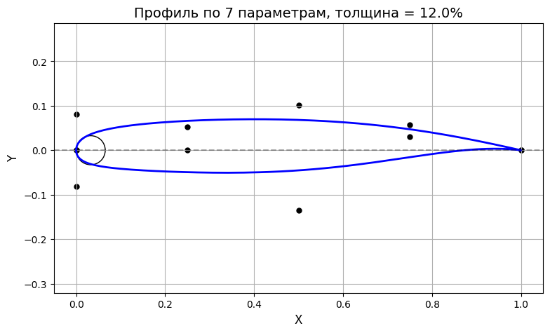

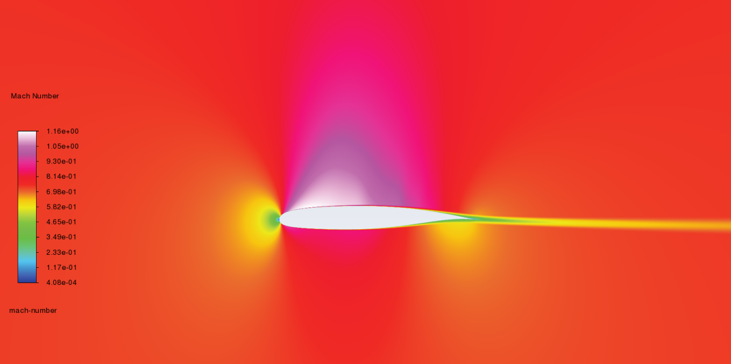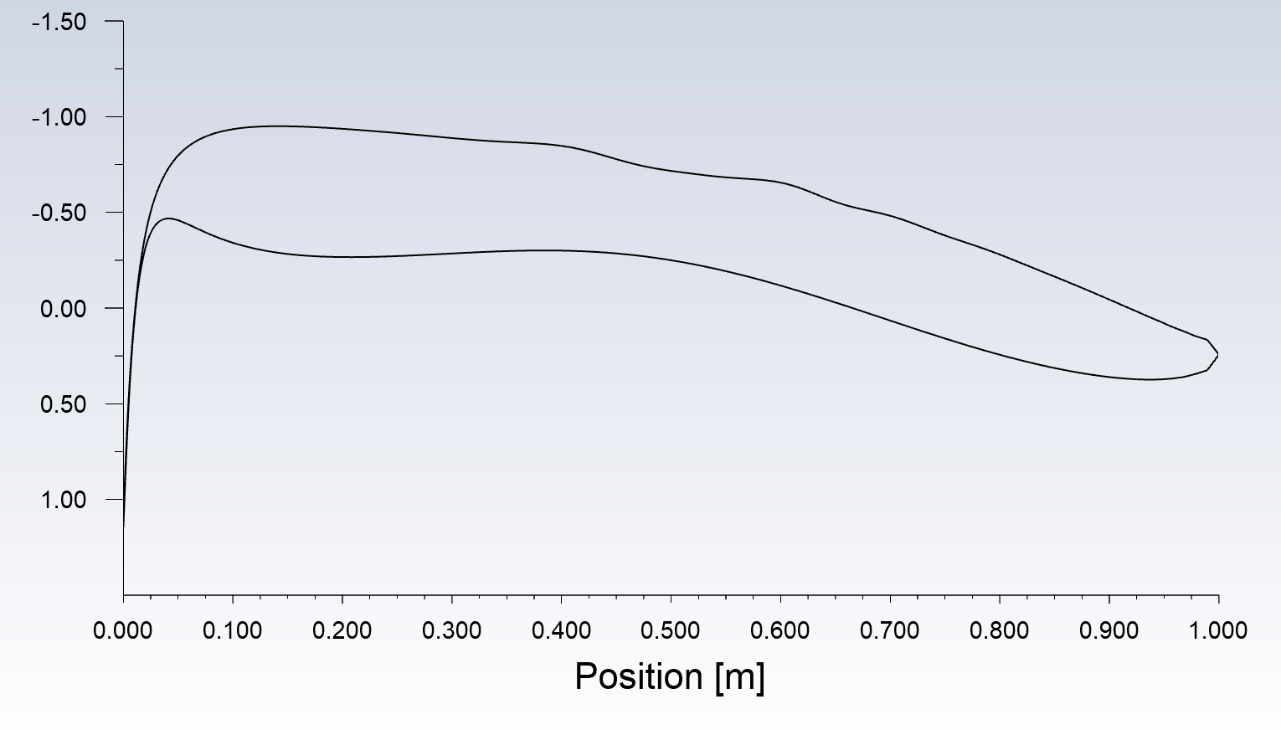
- Сравнение результатов
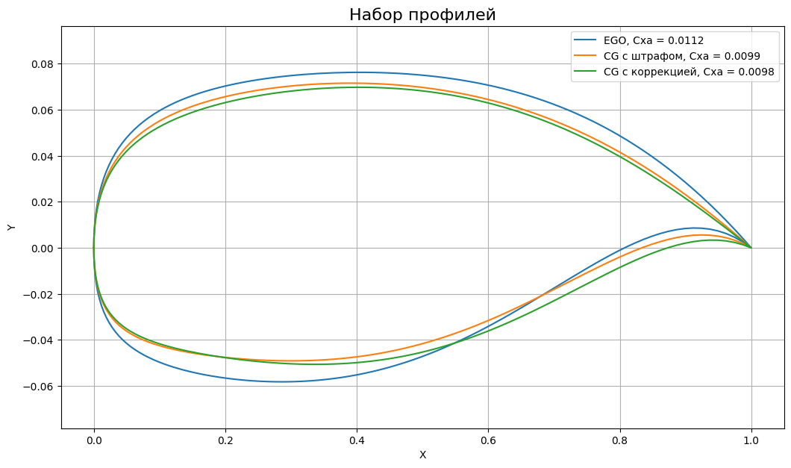

Гибридный метод по 9 параметрам
Методология исследования полностью аналогична предыдущему, но добавлено по одной точке на верхней и нижней поверхности. Неожиданно, это приводит к падению качества результатов, что обусловлено ухудшением качества построения модели EGO. Вместо 500 начальных точек стоило дать примерно 850. (Числа взяты из предположения о сохранении пропорции абсурдных и физичных профилей). Получен следующий набор:
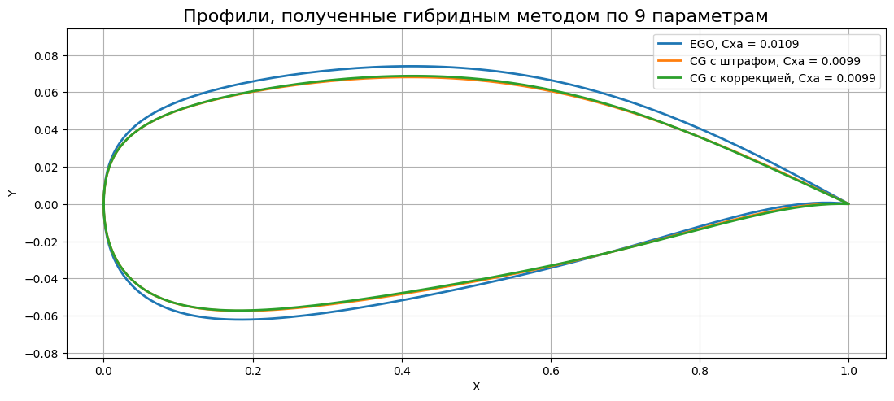

Исследование влияния количества параметров на качество результатов
Для исследования влияния количества параметров использовался локальный метод CONMIN-FRCG. В качестве стартовой точки выбран симметричный профиль 13% толщины. 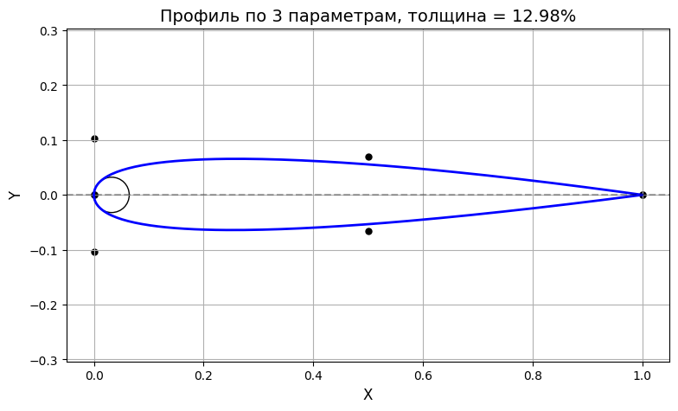
При повышении количества параметров у профиля повышалась степень кривых Безье. Исследовалась зависимость конечного результата (сопротивления) при применении описанного выше CG с коррекцией толщины от количества параметров. Параметры: радиус кривизны передней кромки, N точек на верхней поверхности, N-1 точка на нижней поверхности, угол заклинения задней кромки (суммарно 2N + 1). N варьировался от 2 до 5.
Интересным является сравнение всех полученных профилей
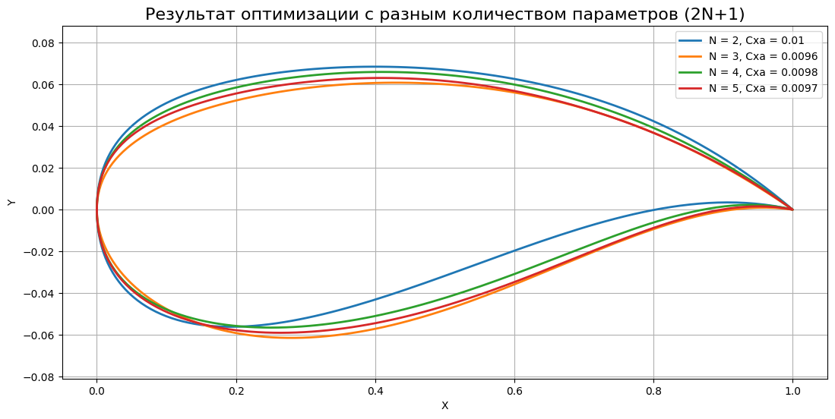
Возможно, причина понижения качества результатов кроется в шумах, которые начинают преобладать при приближении к оптимуму. Но уже понятно, что N = 3 достаточно для качественного устранения скачка.
N = 2 | N = 3
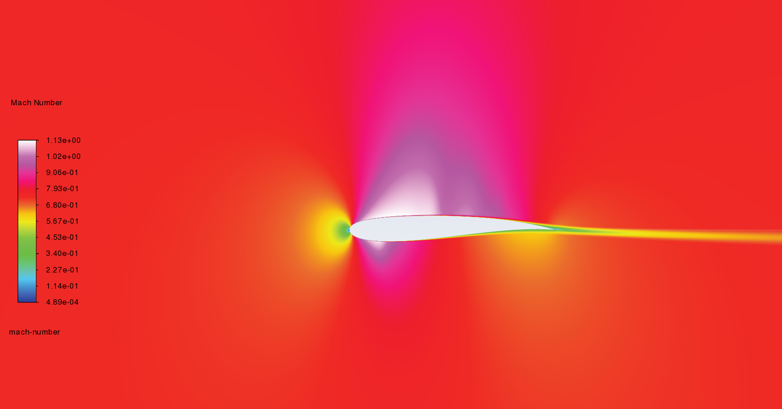 | 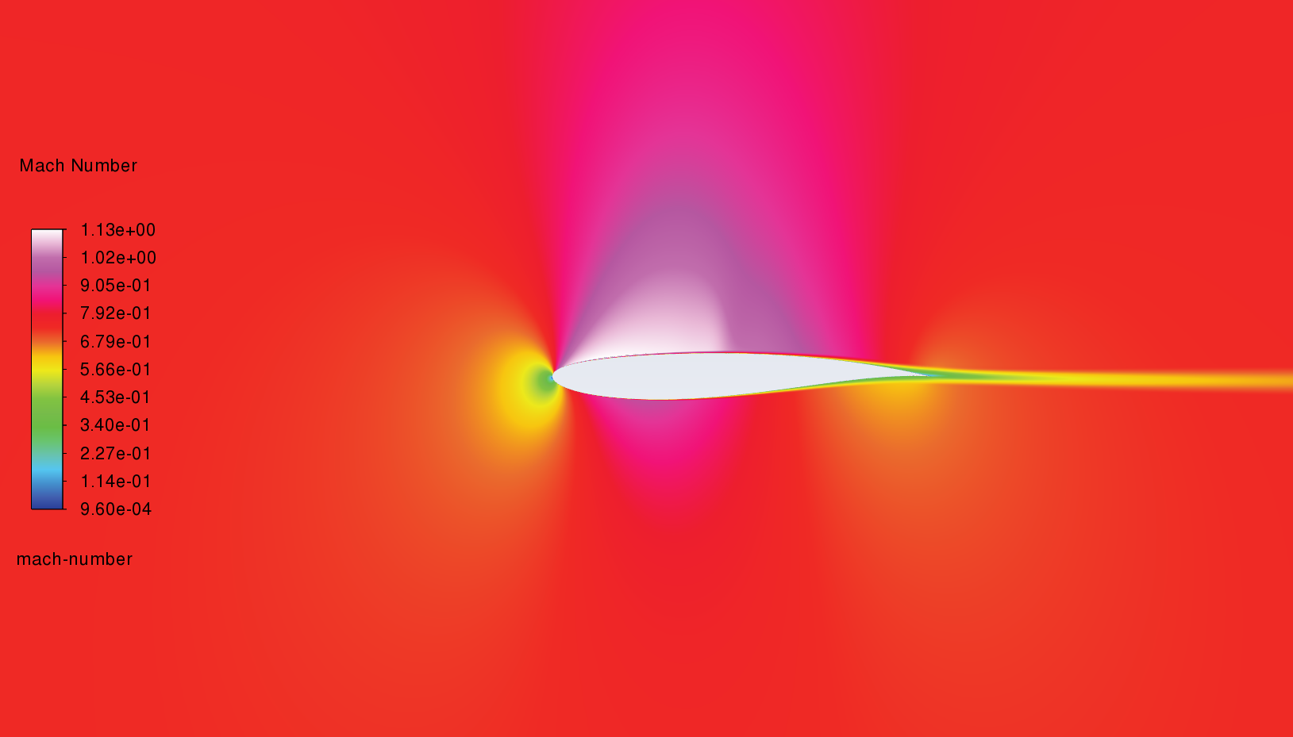
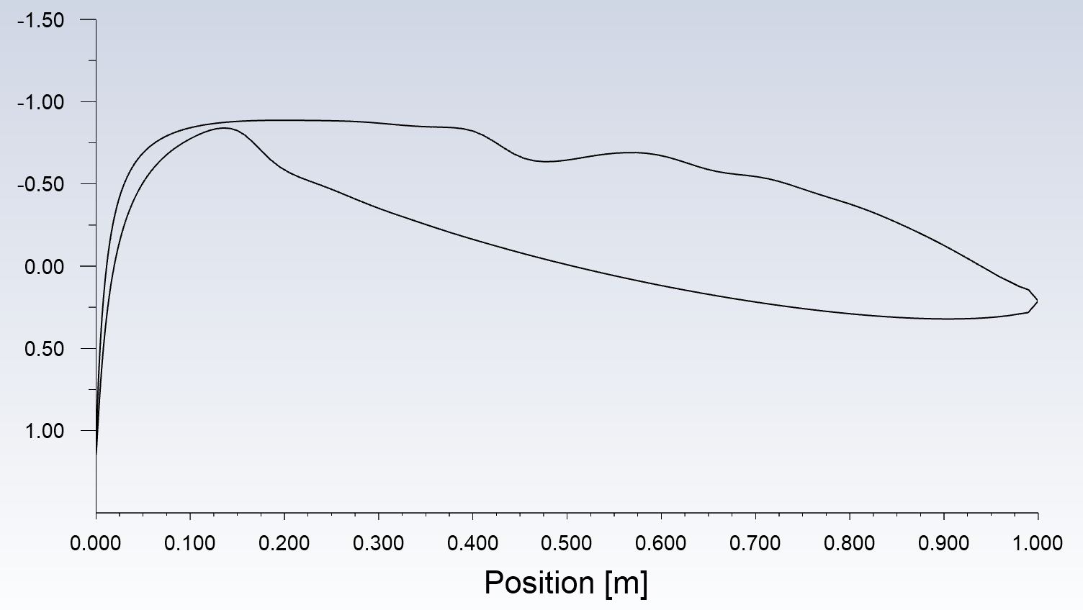 | 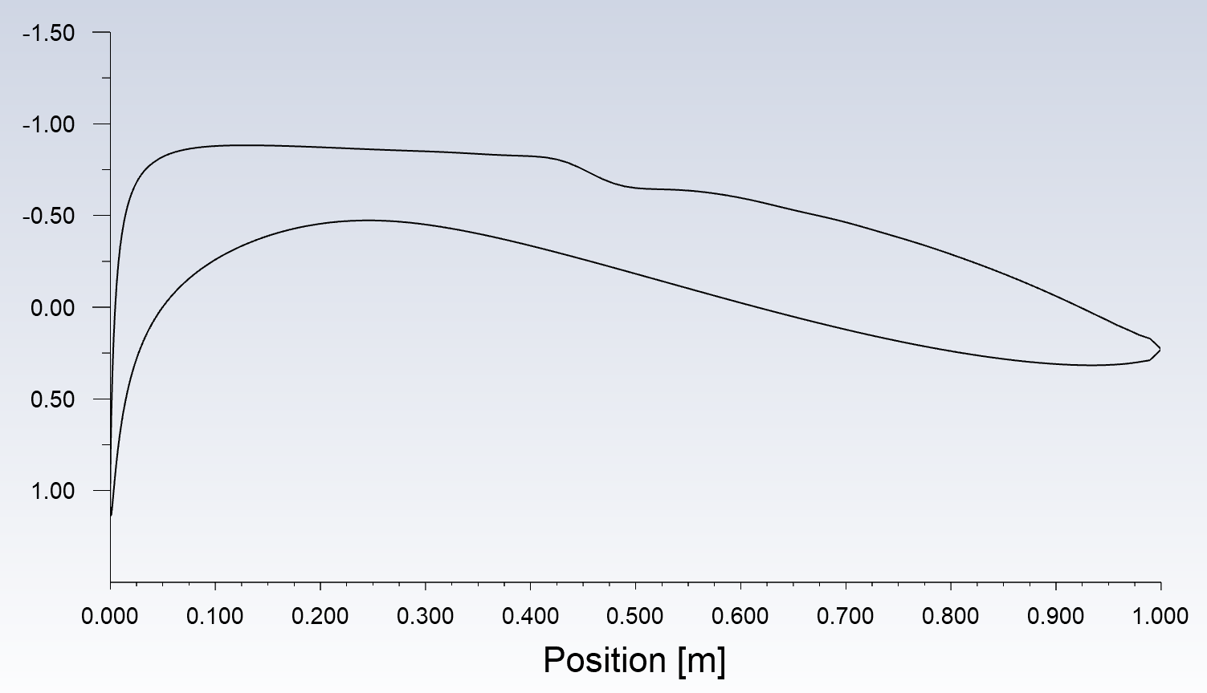

На текущий момент непонятно, почему EGO приводит к такой плохой стартовой точке, что CG из нее выходит хуже, чем из симметричного профиля. Скорее всего, большую роль играет параметризация. EGO находит профиль с большим радиусом кривизны передней кромки, уменьшение которого сильно влияет на толщину профиля и он сужается. Для того, чтобы EGO находил и другие профили, вероятно, нужно создавать более качественную первоначальную модель. При этом цена вычислений существенно не вырастет.
В приложении можно ознакомиться с всеми графиками сходимости и полученных профилей.

